**Đây là ý tưởng cho toàn bộ web nên khá dài, khuyên khích đọc hết, cơ mà các ae nào lười thì xem phần 2 với phần 4 là được.**

1. **Ý tưởng:**

Trong một nhóm bạn thì việc lên kèo mồm là khá phổ biến. Tất nhiên với những kèo nhanh kiểu “Real – Barca thằng nào thắng tối nay” hay “chiều nay mưa hay nắng” thì kèo mồm khá tiện. Cơ mà đối với các kèo quá xa như kiểu “thằng nào lấy vợ trước”, “thằng nào kiếm được người yêu trước”, “tháng tới con cổ X tăng hay giảm” thì kèo mồm chưa thể lấp đầy được khoảng trống trong tâm hồn người bet :<. Lý do vì:

1. nếu không có 1 cái biên bản ghi nhớ tử tế thì kèo rất hay kiểu trở thành “cho vui” khi mà: [1] người chơi quên bố nó mất từng lập kèo này, [2] người chơi tự tạo kí ức giả cho mình về điều khoản trong kèo (thề, toàn kiểu “t cá với m X chứ có phải X’ đâu, cú vãi lềnh =.=” ”), [3] một biên bản tử tế sẽ làm cho kèo trở nên nghiêm túc hơn và khiến người bet tryhard hơn.
2. Cảm giác của việc nhìn 1 cái đồng hồ chạy đếm ngược khoảng thời gian còn lại trước khi thằng bạn mình ăn hành và nhắc nó rằng “sắp đến giờ tử rồi đó em :>” nó rất là thú tính và khó có gì bì được.
3. Web lên kèo này còn có thể tận dụng để lên kèo cho việc tụ tập đi chơi, một việc mà làm kèo mồm khó vê lù. Nếu không có 1 cái gì để thể hiện sự commit hay hình phạt cụ thể mà đối tượng không chối cãi đi đâu được thì việc đến gần giờ hẹn có 1 thằng khốn nó nhắn “xin lỗi ae, gái gọi, tôi không đến được” là chuyện thường ngày ở huyện cmnl.

Vì những lí do trên, mình thấy việc lập 1 website, 1 trang mạng xã hội cho việc lên kèo là khá hay và hoàn toàn có ý nghĩa.

1. **Front-end của Web:**

**Các trang chính:**

1. ***Homepage:*** Dùng để giới thiệu về WEB, ý nghĩa, chức năng, và các tính năng. Trang này cũng dùng để người dùng Đăng Nhập.

*Minh họa~*

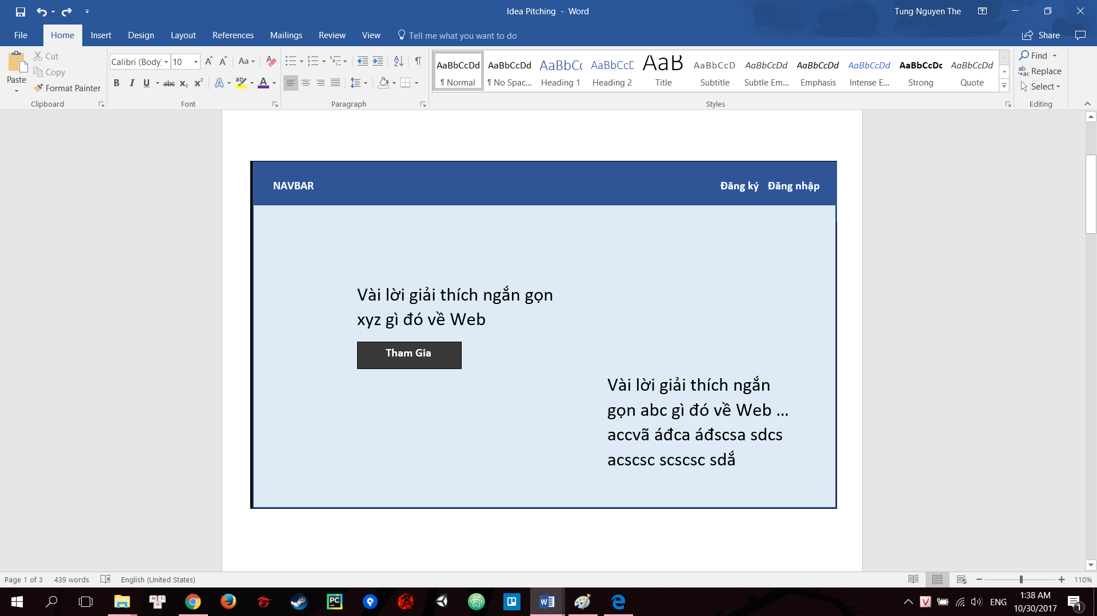

1. ***Trang để lên kèo:*** Trang này cần những thứ sau:
   1. Các điều khoản của kèo.
   2. Thời gian kèo kết thúc (để làm đồng hồ đếm ngược, cũng như tính năng nhắc người dùng về các kèo sắp đến hạn)
   3. Các bên tham gia
   4. Hình phạt (Có thể chọn các gói Random hình phạt hoặc lên 1 hình phạt cụ thể tùy chọn.)

*Minh họa~*

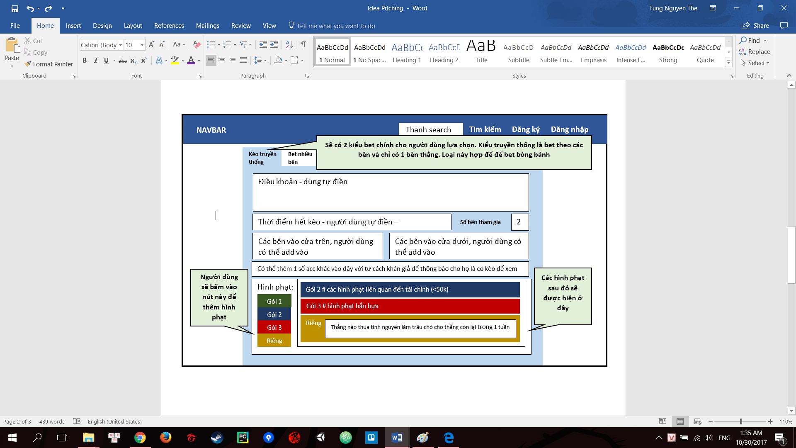

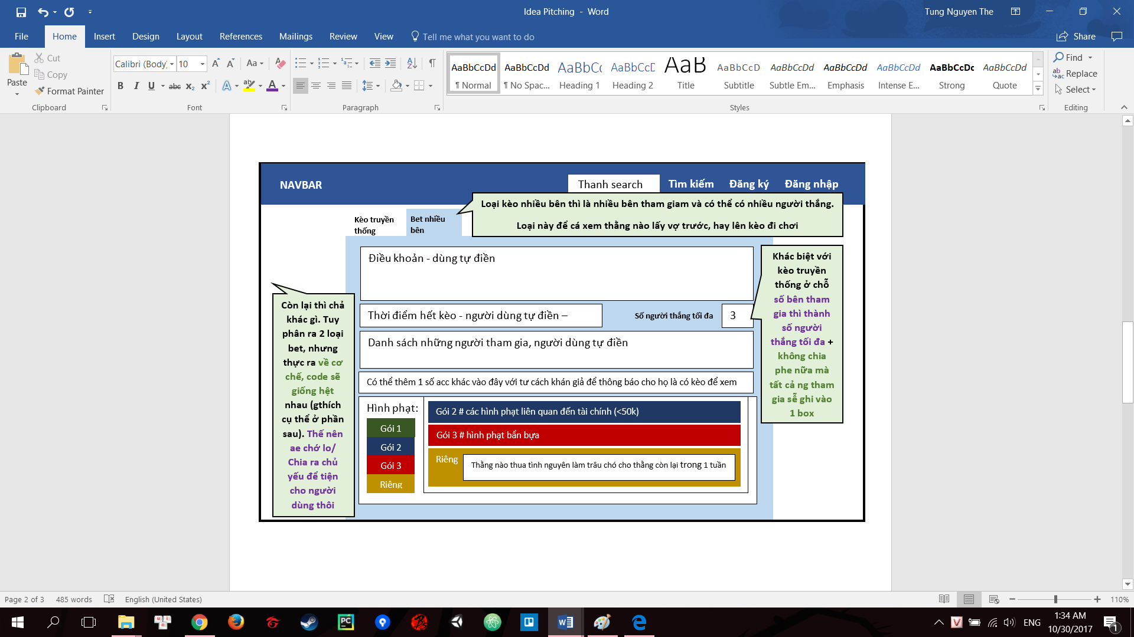

1. ***Profile: Trang cá nhân của người dùng.*** Trang này cần hiển thị những thông tin sau:
   1. Tên, ảnh đại diện, miêu tả về bản thân, ….
   2. Các kèo đã tham gia/kết quả.
   3. Các kèo đang hoạt động.

*Minh họa~*

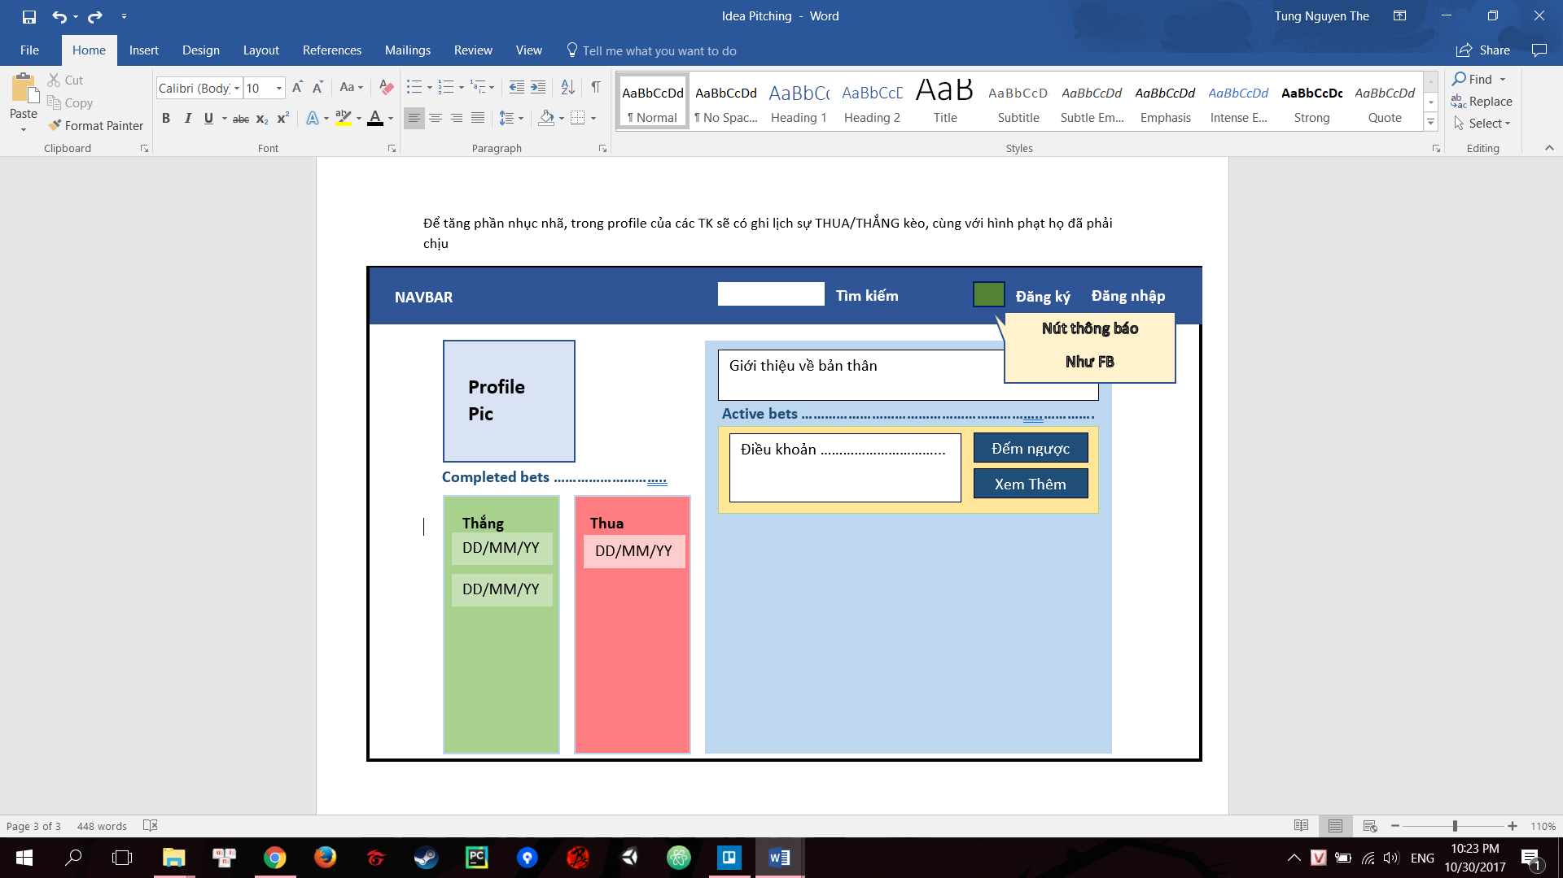

1. ***Trang để hiển thị Thông báo (giống Facebook):*** Trang này để thông báo về các kèo mà người chơi được mời tham gia, cũng như để confirm kết quả.

*Minh họa~*

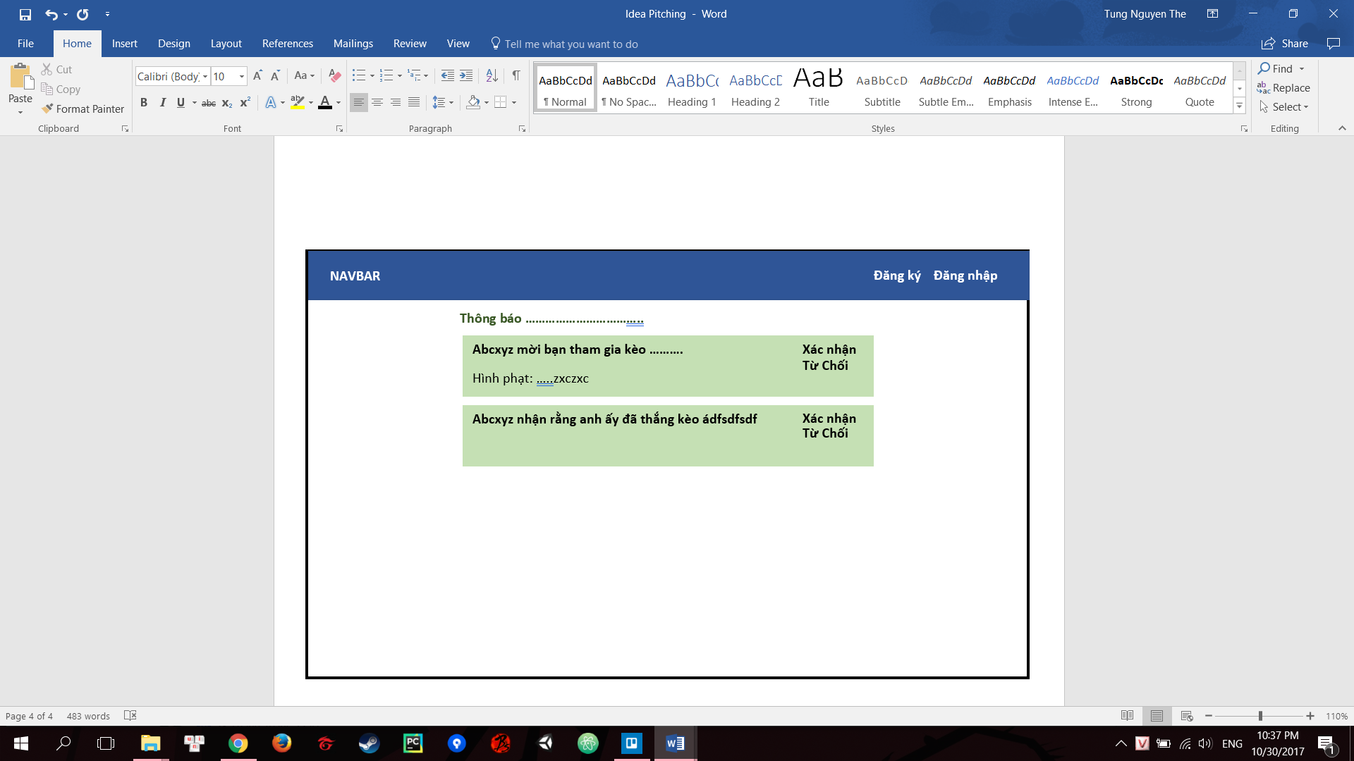

**Các trang phụ -** chủ yếu là các trang để làm Transittion, gồm:

1. Trang Đăng ký/ Đăng nhập
2. Trang khi người dùng muốn xem 1 kèo cụ thể (sẽ giống như khi click vào 1 post cụ thể nào đó của FB)
3. **Back-end của Web:**
4. ***Homepage:*** Cần chức năng đăng kí và đăng nhập.
5. ***Trang để lên kèo:***
   1. ***Các kèo sẽ được để trong 1 collection riêng trên mlab*** (active-bet và completed-bet sẽ là 2 collection riêng biệt. sau khi 1 kèo hoàn tất sẽ chuyển toàn bộ thông tin kèo đó từ active-bet sang completed-bet).
   2. ***Trong mỗi profile sẽ có các thông tin sau:***
      1. Id kèo
      2. Thời điểm lên kèo
      3. Thời điểm kết thúc kèo
      4. Điều khoản
      5. Các bên tham gia: lại là 1 list với id các người dùng
      6. Hình phạt: 1 list
      7. *………………………………………………………add thêm*
   3. ***Cần chức năng Create và Read;*** *ko cần Update. Delete thì dùng để chuyển từ active- sang completed-bet*
   4. ***Cần nghiên cứu cách sử dụng thời gian để làm đồng hồ đếm ngược****.*
   5. ***Sau khi các kèo được create, sẽ send thông báo đến cho người dùng khác***, chỉ khi ít nhất có 1 người dùng confirm thì kèo mới có tác dụng. cần lưu ý việc này cũng như nghiên cứu cơ chế.
   6. *……………………………… add thêm*
6. ***Profile:***

Thông tin của người dùng sẽ được đặt trong 1 library riêng trên mlab dưới dạng 1 phần tử của 1 list.

* 1. Proflie của các người dùng sẽ được để trong 1 collection riêng trên mlab
  2. Proflie sẽ sử dụng Id để xác định
  3. Trong mỗi profile sẽ có các thông tin sau:
     1. Id người dùng
     2. Tên
     3. Gmail
     4. Description: …………….
     5. Friendlist: Là một list, trong list là id của các acc khác mà người dùng kết bạn
     6. Active bet: list
     7. Inactive bet: list
     8. *………………………………………………………add thêm*

1. ***Thanh search: nghiên cứu cách làm thanh search để hiện kết quả gần nhất như FB, tăng tính thuận tiện cho người dùng.***
2. **Những việc cần làm trong tuần đầu tiên:**
3. ***Nghiên cứu cách sử dụng thời gian để làm đồng hồ đếm ngược.***
4. ***Làm Front-end cho 3 trang HTML***
5. ***Nghiên cứu cách làm back-end cho thanh search***
6. ***Làm phần đăng nhập/ đăng ký.***
7. ***Nghiên cứu cách sử dụng ListField() với mongoBD, làm sao để nhét 1 list vào 1 phần tử của collection.***
8. ***Nghiên cứu cơ chế send bet invite – confirm invite sao cho nuột nhất.***